Motorpremies in steden ruim vijf keer zo hoog als in dorpen
Amsterdam, 17 februari 2026 - In grote steden betalen motorrijders aanzienlijk meer voor hun motorverzekering dan in kleine dorpen. Uit onderzoek van Overstappen.nl blijkt dat het premieverschil bij een gelijke motor, bestuurder en dekking kan oplopen tot ruim 567%. Oftewel: motorpremies liggen in sommige steden zo’n vijf keer hoger dan in dorpen. Vooral bij een WA beperkt casco-verzekering zijn de verschillen heel groot. Dit is grotendeels te verklaren door het hogere risico op diefstal in steden.

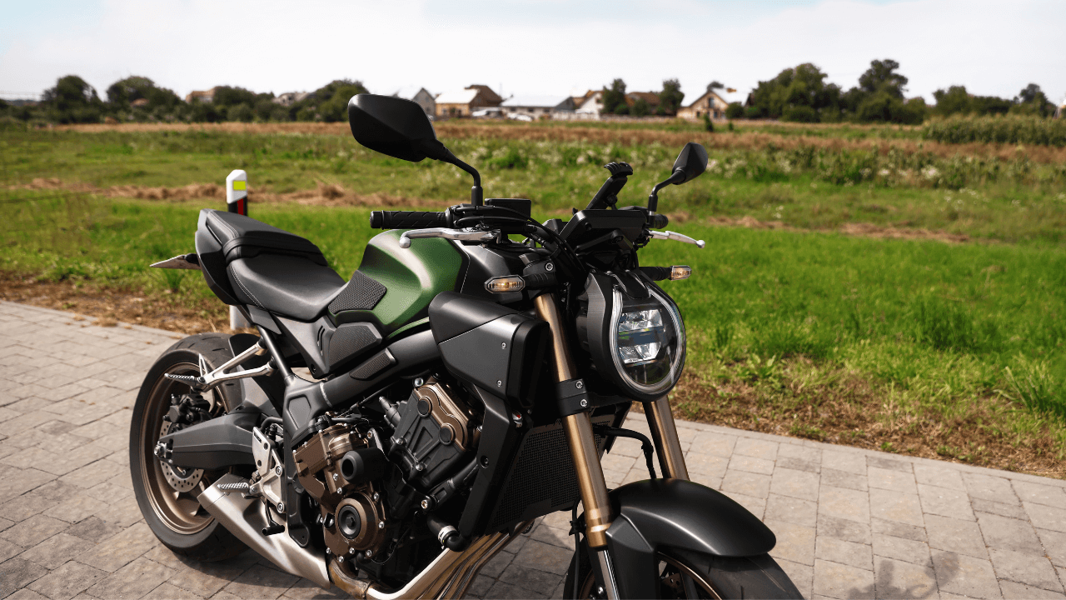

Inwoners steden zijn het duurst uit
De premieverschillen tussen woonplaatsen zijn flink. De grootste uitschieters zijn te zien bij de WA beperkt casco-verzekering. Hier verschilt de maandpremie maar liefst € 93,40 (ruim 567%) tussen de duurste (Den Haag) en de goedkoopste woonplaats (Giethoorn). Omgerekend scheelt dat € 1.120,80 per jaar bij een identieke motor, dekking en bestuurder.
Bij een WA-verzekering bedraagt het verschil tussen de duurste en goedkoopste gemeenten € 1,89 per maand. Dat komt neer op 31,6%. In steden als Rotterdam en Haarlem zijn motorrijders het duurst uit, en in dorpen zoals Orvelte, Best en Otterloo juist het goedkoopst.
Als laatste loopt het verschil bij WA volledig casco (all risk) op tot € 31,16, oftewel 47,9%. Motorrijders in Rotterdam betalen voor deze dekking het meest; in het Groningse dorp Bourtange is de allriskverzekering het goedkoopst.
Grote verschillen in diefstalcijfers
De premieverschillen tussen steden en dorpen zijn grotendeels te verklaren door de lokale diefstalcijfers. Vooral de WA beperkt casco-dekking is aanzienlijk duurder in gemeenten waar veel motoren worden gestolen. Deze verzekering biedt de voordeligste dekking voor diefstal en inbraak, waardoor het lokale diefstalrisico zwaar meetelt in de premie. Hoe hoger het risico is, hoe hoger de kosten voor de verzekeringnemer zijn.
Ook bij WA volledig casco (all risk) is diefstal meeverzekerd, maar deze dekking omvat daarnaast ook schade door eigen schuld, aanrijdingen en vandalisme. Het risicoprofiel is dus breder, waardoor het lokale diefstalrisico een minder dominante rol lijkt te spelen in de hoogte van de premie.
De diefstalcijfers van
Stichting VbV
bevestigen de relatie tussen premie en diefstalrisico. In Amsterdam, waar in 2025 419 motorfietsen als vermist geregistreerd stonden, bedraagt de premie voor WA beperkt casco € 107,99 per maand. In Den Haag (150 diefstallen) is dat € 109,86. In kleinere plaatsen zonder geregistreerde diefstallen, zoals Hindeloopen en Bourtange, variëren de premies van € 22,58 tot € 27,72. In Giethoorn, waar slechts één motor als gestolen of vermist stond geregistreerd (in de gemeente Steenwijkerland), komt de premie uit op € 16,46 per maand.
Premies zijn laag in veel kleine dorpen
Verzekeringsexpert Nick Brendel legt uit: "Het enorme gat in de WA beperkt casco-premies vertelt het eigenlijke verhaal van dit onderzoek. Waar de premie voor de basis WA-verzekering slechts enkele euro's varieert, zien we bij de diefstaldekking prijsstijgingen van honderden procenten. Het onderzoek toont aan dat inwoners van plaatsen met nul diefstallen, zoals Bourtange en Hindeloopen, de laagste premies betalen. Voor de stedelijke motorrijder is het verzekeren van risico op diefstal een hoge maandelijkse kostenpost geworden."
Informatie over het onderzoek
De premieberekeningen in dit onderzoek zijn gebaseerd op de BMW All-Road motor uit 2023. De motoreigenaar rijdt minder dan 6.000 km per jaar. De bestuurder is 37 jaar en heeft vijf schadevrije jaren opgebouwd.
Om de verschillen in kaart te brengen zijn de premies van de WA-, WA beperkt casco- en WA volledig casco- (all risk) berekend via
Overstappen.nl
in 14 steden en 14 dorpen, verdeeld over alle Nederlandse gemeenten.

About: Overstappen.nl
Overstappen.nl is een online vergelijkingssite die consumenten helpt bij het vinden van de beste deals op het gebied van o.a. energie, verzekeringen en telecom. Wij streven ernaar om consumenten inzicht te geven in hun uitgaven, zodat zij weloverwogen keuzes kunnen maken en geld kunnen besparen. We hebben gebruiksvriendelijke vergelijkingstools ontwikkeld die consumenten de mogelijkheid bieden om snel en gemakkelijk aanbieders te vergelijken en over te stappen naar betere opties.<br />
<br />
Sinds onze oprichting in 2012 hebben we al meer dan een miljoen consumenten geholpen aanzienlijke besparingen te realiseren via onze efficiënte en effectieve vergelijkingsdiensten.

Newsroom
View the full press release including more media in our Newsroom.
View the full press release
View all previous press releases

